宁波大学

网上办事大厅用户手册

第一章 系统登录
浏览器地址栏输入：http://netb.nbu.edu.cn/，进入宁波大学网上办事大厅登录界面，如图1-1所示。
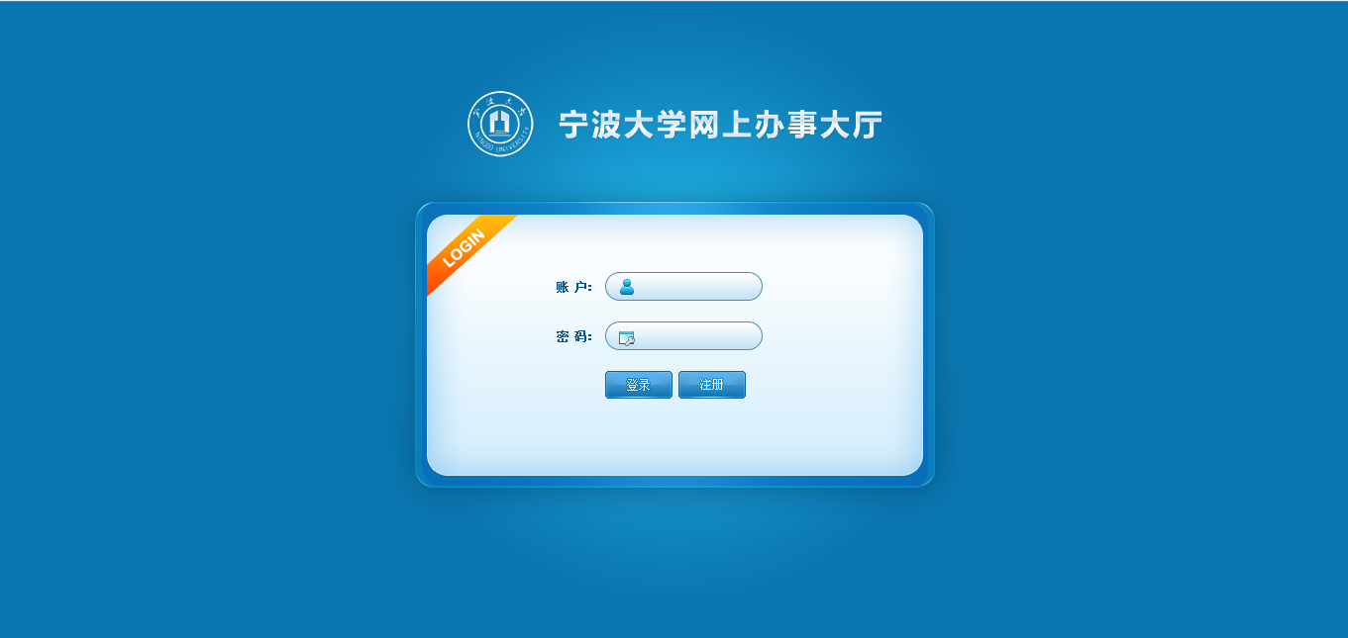
图1-1 系统登录界面
在登入框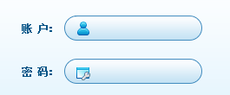输入用户名和密码，点击，登录系统。
登录系统后，显示系统界面，如图1-2所示。
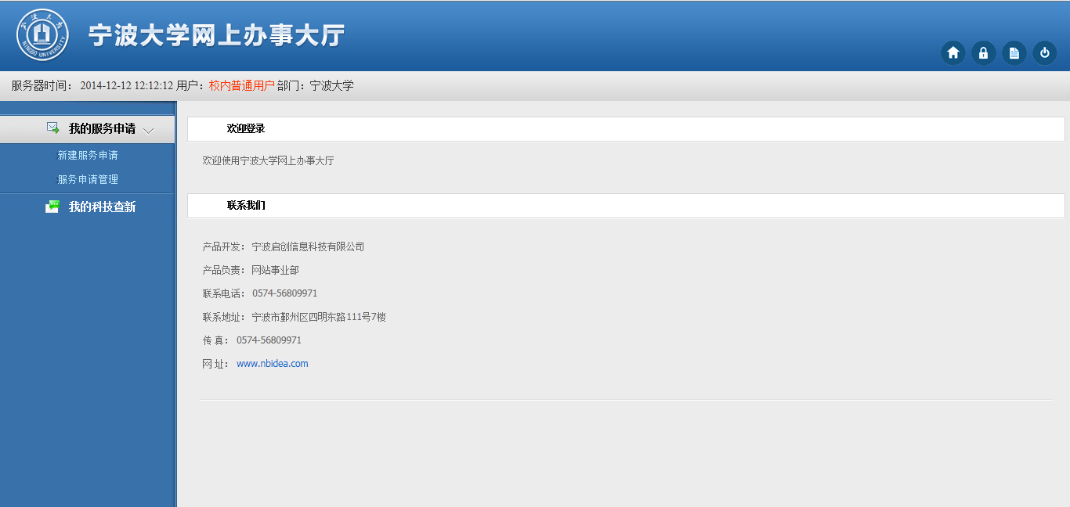
图1-2 系统主界面
校外新用户首次使用本系统需要注册一个账号，点击登录界面的，如图1-3所示。
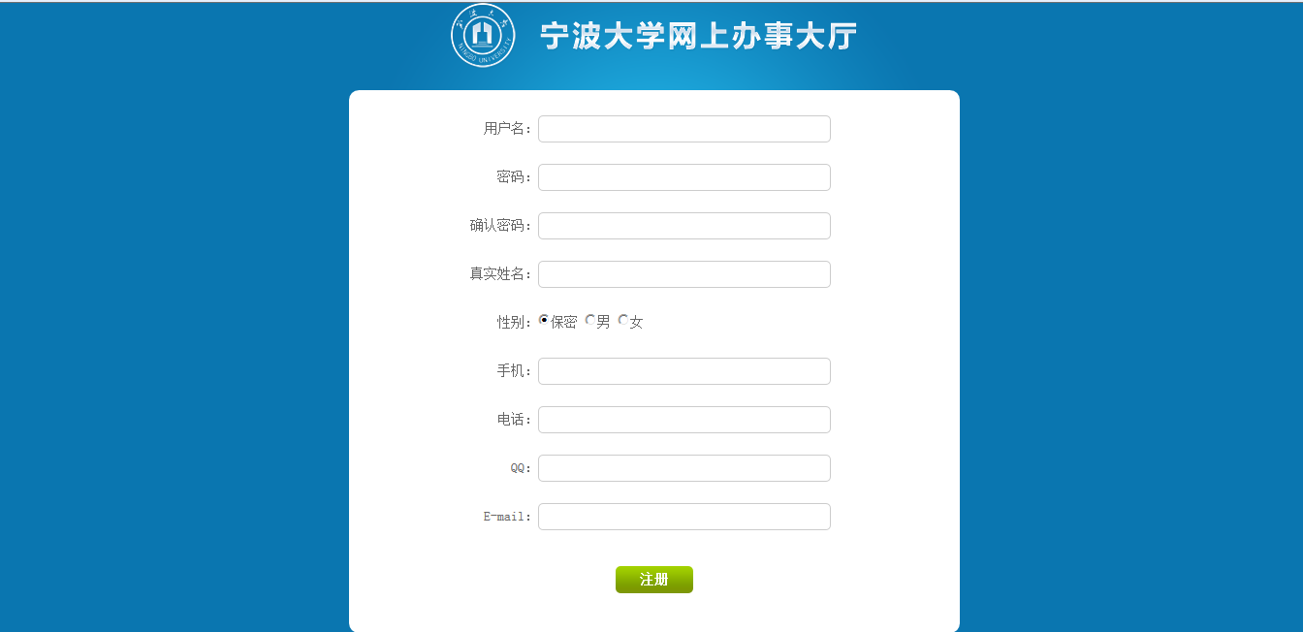
图1-3 系统注册界面

第二章 科技查新

2.1新建查新委托
点击下的，显示新建查新委托界面，如图2-1所示：
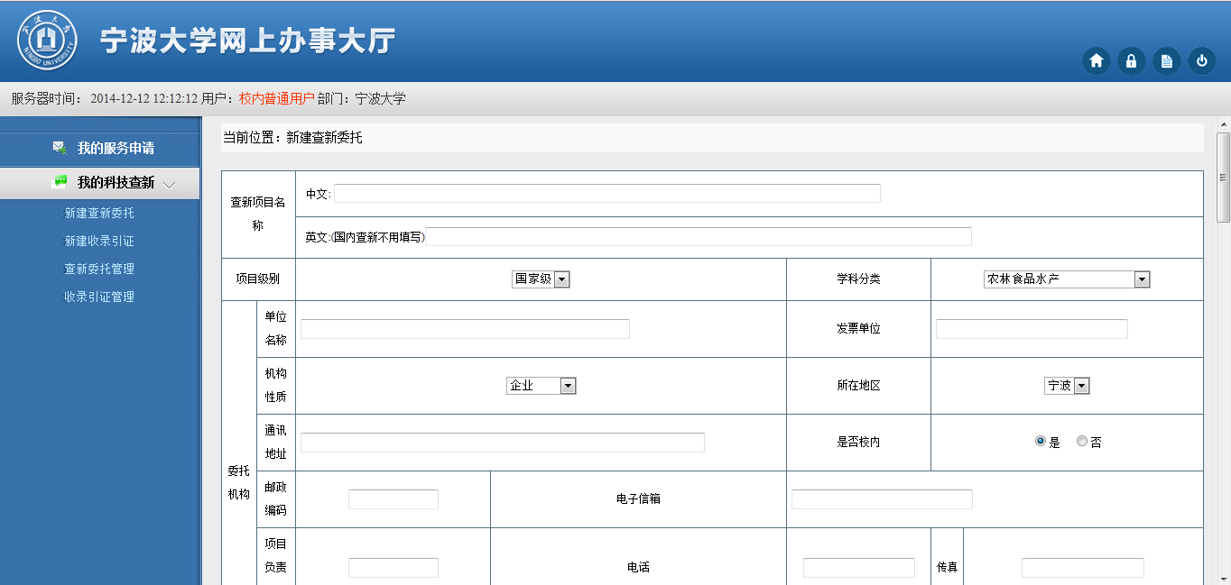
图2-1新建查新委托
填写完整委托信息，如图2-2所示：
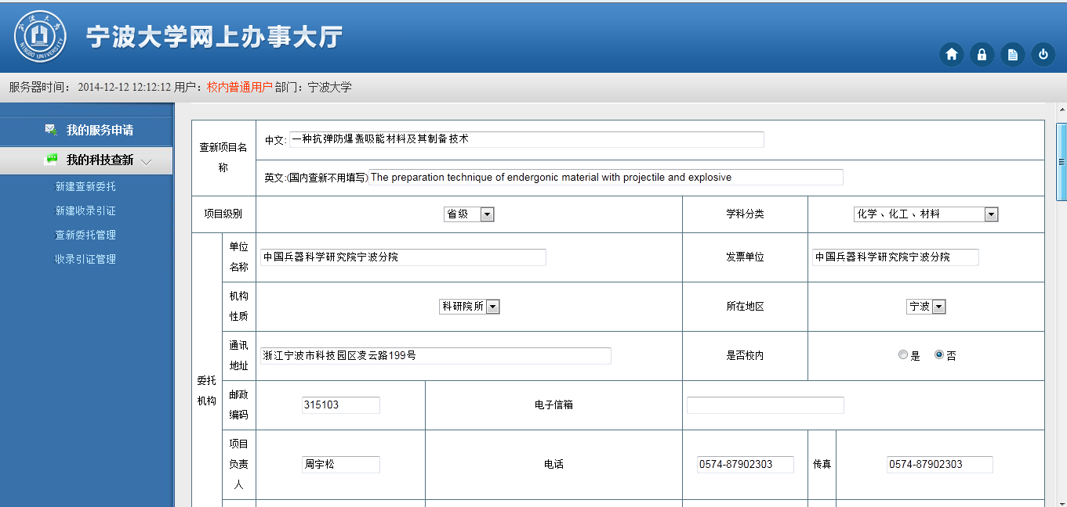
图2-2填写委托信息
查新价格与付款账号，如图2-3所示：
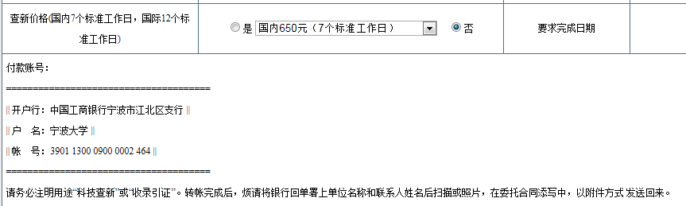
图2-3查新价格与付款账号
填写委托信息后点击最下面的保存委托信息，也可以点击保存并提交委托信息。保存与保存并提交的区别是：保存仅仅是保存委托信息，保存并提交在保存委托信息的同时将委托信息提交给查新机构，提交后的委托信息不可以修改，除非没有被查新机构审核通过，保存后的委托信息可以反复修改直至提交。提交后将不可修改，请确定所有附件已经上传完毕并且附件文件可以下载打开后再提交！

2.2 修改查新委托
查新委托如果没有通过审核请根据审核结果说明修改查新委托，然后再次提交审核直至审核通过。修改查新委托的方法是点击最右边操作栏的编辑按钮，如图2-6所示：

图2-6修改委托信息
最右边操作栏的导出按钮用于导出word格式的委托书。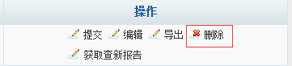最右边操作栏的删除按钮用于删除还未提交的委托信息。
查新委托审核通过后就需要缴费了，点击最右边操作栏的编辑按钮查看查新价格和付款账号，如图2-7所示：
图2-7查新价格与付款账号
查新机构收到款项后就会为你的查新委托分配查新员和查新审核员，查新委托的业务状态为已缴费，待分配，如图2-8所示：
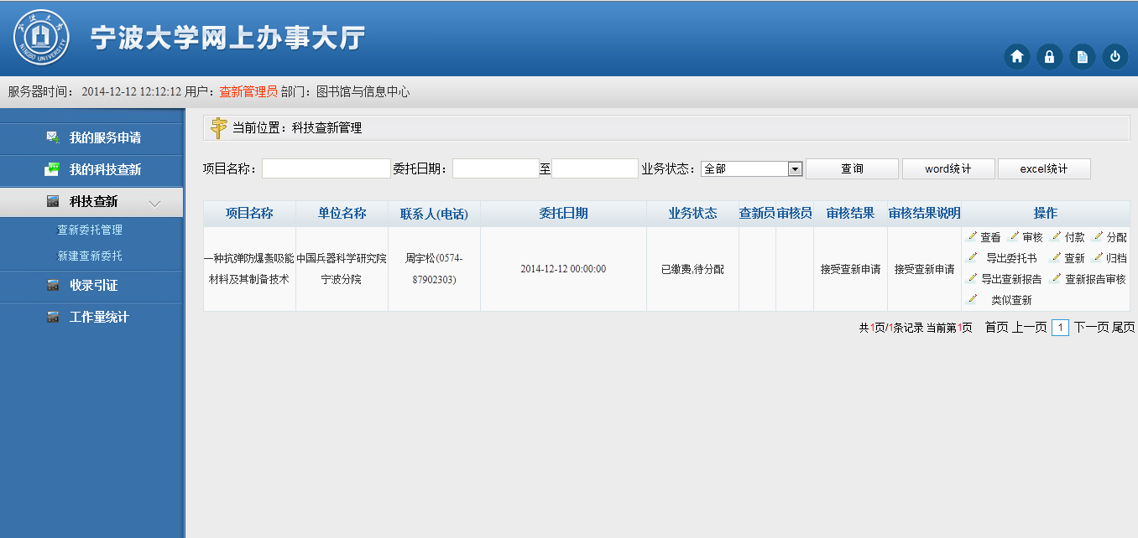
图2-8查新委托已缴费，待分配

第三章 收录引证

3.1新建收录引证
点击下的，显示新建收录引证界面，如图2-1所示：
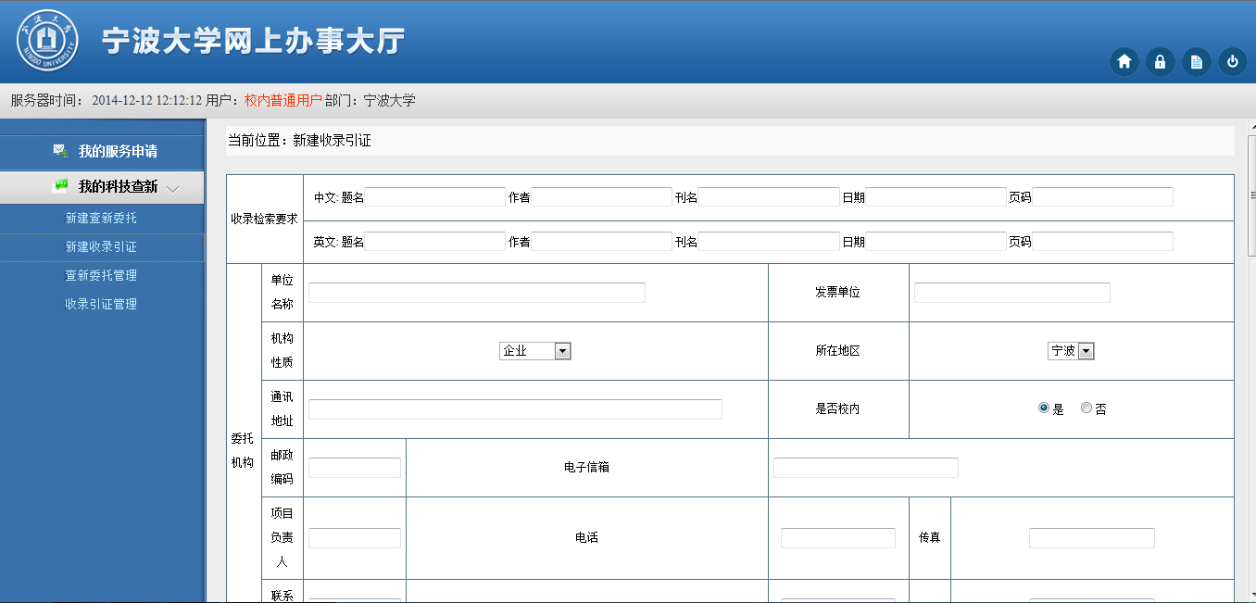
图3-1新建收录引证
填写完整委托信息，如图3-2所示：
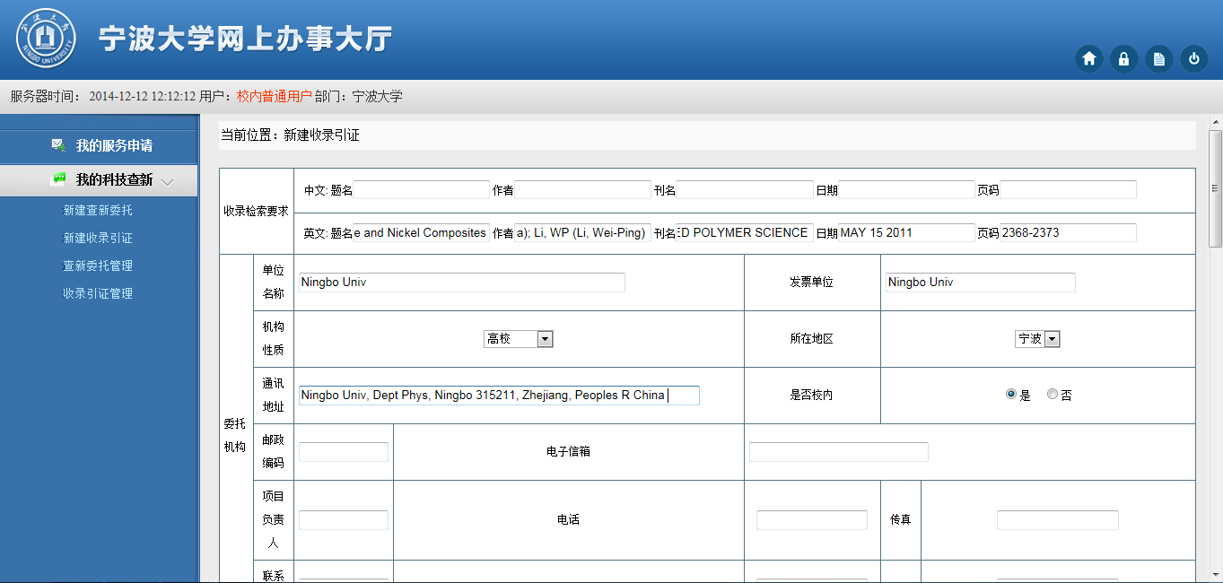
图3-2填写委托信息
收录引证付款账号，如图3-3所示：
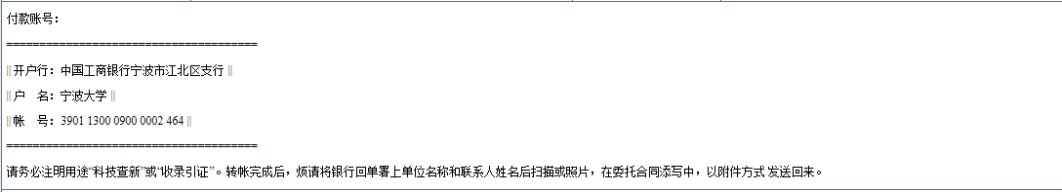
图3-3收录引证付款账号
填写委托信息后点击最下面的保存委托信息，也可以点击保存并提交委托信息。保存与保存并提交的区别是：保存仅仅是保存委托信息，保存并提交在保存委托信息的同时将委托信息提交给查新机构，提交后的委托信息不可以修改，除非被查新机构退回，保存后的委托信息可以反复修改直至提交。提交后将不可修改，请确定所有附件已经上传完毕并且附件文件可以下载打开后再提交！

3.2收录引证委托修改
收录引证委托如果被查新机构退回请根据退回理由修改收录引证委托，然后再次提交。修改收录引证委托的方法是点击最右边操作栏的编辑按钮，如图3-5所示：

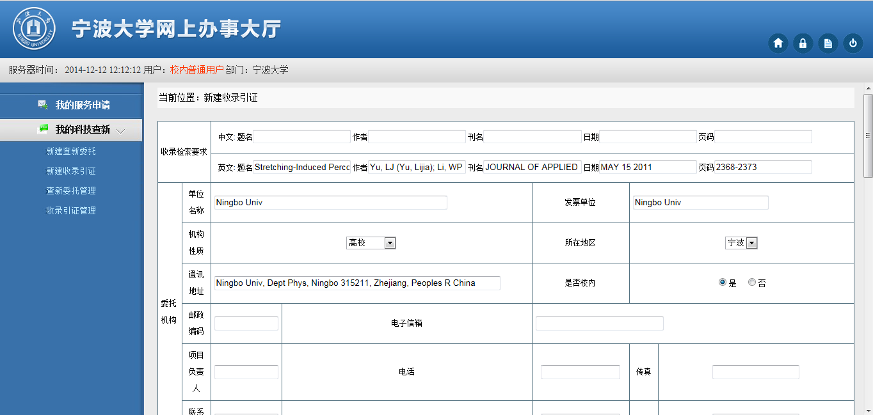
图3-5修改委托信息
最右边操作栏的导出按钮用于导出word格式的委托书。最右边操作栏的删除按钮用于删除还未提交的委托信息。

